Fiche d’auto-évaluation pour le portfolio

Compétence évaluée : **Réaliser un développement d’application**

﻿Répondez aux questions en formulant des phrases complètes (sujet, verbe, complément) et apportez des précisions et des exemples qui permettront de bien saisir votre propos.

Reportez-vous au référentiel de compétence pour vous aider.

1. Lister les activités (en cours ou pas) où vous avez mis en œuvre les apprentissages critiques et/ou les composantes essentielles de la compétence

|  |  |  |
| --- | --- | --- |
| Activité | Apprentissages réalisés | Composantes essentielles travaillées |
| Les aventuriers du rail | Implémenter et Élaborer des conceptions simples  Faire des essais et évaluer les résultats en regard des spécifications  Développer des interfaces utilisateur | En respectant les besoins décrits par le client.  En appliquant les principes algorithmiques.  En veillant à la qualité du code et à sa documentation. |
| Scrabble | Implémenter des conceptions simples.  Faire des essais et évaluer leurs résultats en regard des spécifications. | En appliquant les principes algorithmiques.  En veillant à la qualité du code et à sa documentation. |
| TD - Dev. Objets | Implémenter des conceptions simples.  Faire des essais et évaluer leurs résultats en regard des spécifications. | En appliquant les principes algorithmiques.  En veillant à la qualité du code et à sa documentation. |
| TD - JavaFX | Élaborer des conceptions simples.  Développer des interfaces utilisateurs. | En appliquant les principes algorithmiques.  En veillant à la qualité du code et à sa documentation. |
|  |  |  |

1. Choisir 1 ou 2 activités dans la liste ci-dessus et répondre aux questions suivantes :

* 1. Dans quel contexte avez-vous réalisé cette activité (saé, TD, projet personnel, individuel, en groupe…) ?
     1. Le scrabble - J’ai pu travailler sur une saé donc un projet de BUT. Ce projet était à faire en groupe de 2 personnes, de plus j’ai pu travailler ce projet durant les cours de saé.
     2. Les aventuriers du rail - Comme pour le scrabble j’ai aussi pu travailler une activité au cours d’une saé (projet), qui était en groupe de 2 personnes. Cependant j’ai donc pu travailler cette saé durant les cours de saé.
  2. Quels étaient les objectifs de l’activité, les problèmes à résoudre ?
     1. Le scrabble - L’objectif principal était de partir des morceaux de code qui nous ont été donnés par les professeurs et de continuer/terminer le jeu de scrabble. A la fin du projet le jeu devait donc être terminé.
     2. Les aventuriers du rail - L’objectif de l’activité était de faire le jeu nommée les aventuriers du rail en Java puis de créer une interface graphique qui à donc était créée par nos soins.

Les principaux problèmes à résoudre était le fait de rechercher de nouveaux éléments directement sur internet mais aussi de comprendre le besoin du projet (sujet).

* 1. Quelles connaissances et méthodes avez-vous mobilisées / associées pour atteindre les objectifs ?
     1. Le scrabble - Les méthodes et connaissances que j’ai pus mobilisées et associées sont les connaissances que j’ai pu développer durant les cours de Java/JavaFX fait durant le semestre.
     2. Les aventuriers du rail - Comme pour le scrabble j’ai utilisé les connaissances apprises lors des cours de Java. En plus, pour améliorer le projet, j'utilise internet pour m’aider à affiner mes connaissances.

1. Sélectionner des traces pertinentes

Pour les activités retenues, **sélectionner les traces significatives** associées à ces activités en lien avec le niveau de développement d’une compétence.

**Montrer comment les traces choisies démontrent la maîtrise des apprentissages visés**, ainsi que la prise en compte des composantes essentielles pour le développement de la compétence visée.

Intégrer les traces et les commentaires directement dans la fiche

**Le scrabble:**

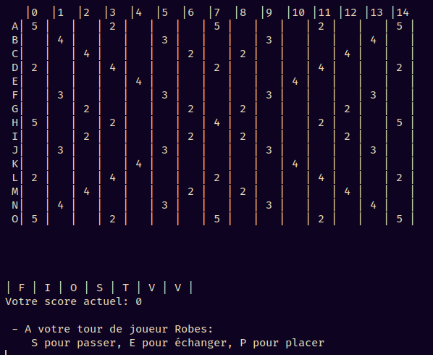

*Ici, vous pouvez voir le résultat du jeu de scrabble*

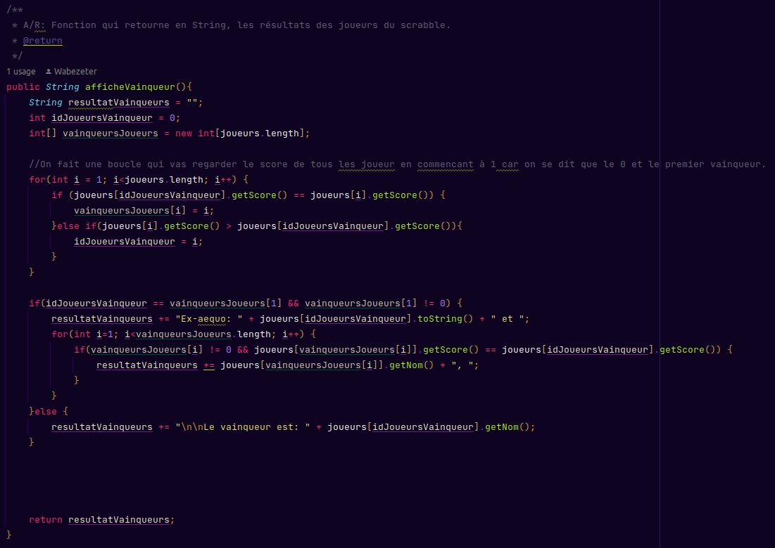

*Ici, vous pouvez constater la fonction qui permet d’afficher les vainqueurs du jeu à la fin.*

**Les aventuriers du rail:**

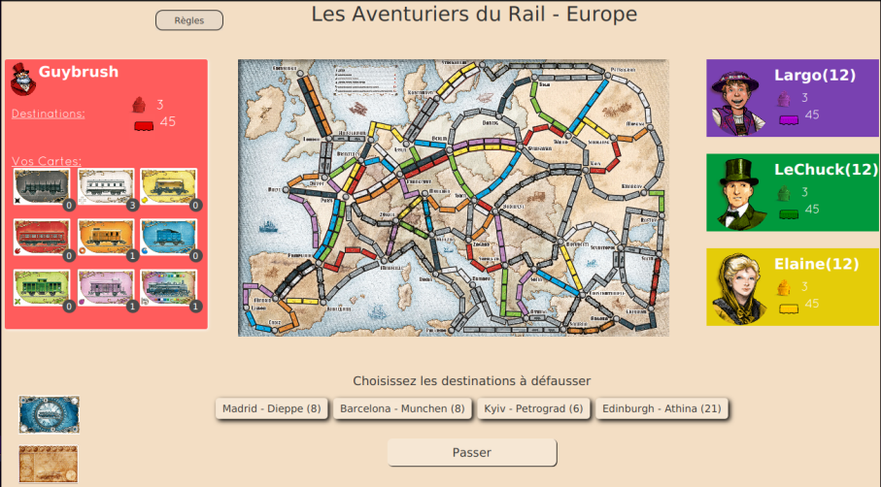

*Par exemple, ici vous pouvez voir l’affichage final de la fenêtre du jeu les aventuriers du rail.*

*Ici, je peut donc constater que je peux donc compléter les apprentissages développer des interface utilisateurs et élaborer des conceptions simples.*

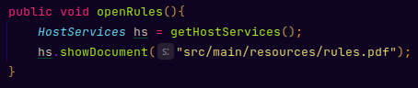

*J’ai pris ce bout de code, car il me paraît important. En effet je n’ai pas appris ceci en cour ou par le professeur c’est grâce à internet que j’ai pu ouvrir un pdf quand je clique sur un bouton.*

*Ici j’ai donc démontrer la composante de choisir des ressources appropriées.*

*Mais j’ai beaucoup appris avec les cours de développement comme ce bout de code qui permet de faire tourner le jeu et de l'arrêter quand les conditions d'arrêt sont respectées:*

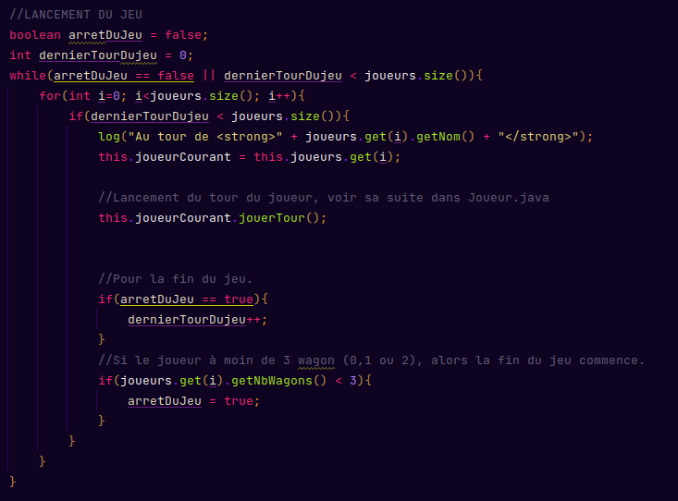

*Grâce à ce bout de code je peut donc évoquer le fait d’appliquer des principes algorithmiques. En effet, vous pouvez donc constater qu’il faut avoir beaucoup d'algorithmes pour pouvoir faire un jeu comme celui-ci.*

1. Identifier vos points faibles

Quelles ressources/ connaissances vous ont manqué pour atteindre la compétence abordée par ces activités ? Si c’était à refaire que changeriez-vous ?

Personnellement, je pense que la ressource qui me manque pour atteindre la compétence abordée par ces activités est surtout le fait de choisir les ressources techniques appropriées.

Si je devais refaire cette compétence, je pense que j’essayerai d'améliorer le fait des principes algorithmiques.

1. Grilles d’auto-évaluation de la compétence : comment situez-vous votre niveau de maîtrise de la compétence dans la grille ci-dessous (entourer votre positionnement) ?

**Non validé**

* La compétence n’est pas démontrée, mais certains éléments sont abordés en lien avec une action partiellement réalisée par l’étudiant
* Les traces n’abordent pas tous les attendus visés par la compétence (apprentissages critiques, ressources, composantes essentielles…)
* Explicitation erronée, incomplète

**Validé**

* La compétence est démontrée au travers des actions, dans le respect de toutes les composantes essentielles, mais abordées isolément
* L’étudiant évoque les connaissances acquises, mais n’établit pas de lien avec la compétence
* Les traces attestent bien des niveaux de compétences, apprentissages et ressources incontournables visés
* Prise en compte de toutes les composantes essentielles associées

**Validé avec brio**

* L’étudiant associe les connaissances acquises aux actions réalisées
* Il montre la façon dont les composantes essentielles affectent la qualité de son travail
* Explicitation très claire de la démarche empruntée
* Critique de ses résultats et proposition de solution alternative